Chapitre 1 aménagement des cours d’eau

Les cours d’eau favorisent l’installation des hommes. Ces derniers les ont aménagés pour s’en protéger ou pour s’en servir. Les cours d’eau de notre département ont subi de nombreux aménagements afin de les maîtriser (canalisation, cours d’eau « plaqués », drainage, …). La modification de la morphologie, suite à des travaux de recalibrage, rectification de méandres ou de sinuosités conduit à :
- un surdimensionnement du lit du cours d’eau
- une dénaturation du substrat du fond du lit
- une réduction de la longueur du cours d’eau

Les rivières sont des milieux hétérogènes, dynamiques et mobiles dans l’espace et dans le temps. Le bon
fonctionnement du cours d’eau est à la base des services rendus par les écosystèmes : régulation des inondations, biodiversité, …

Tout propriétaire riverain est tenu à un entretien régulier du cours d'eau (non domanial).
L’entretien régulier a pour objet :
- de maintenir le cours d’eau dans son profil d’équilibre,
- de permettre l’écoulement naturel des eaux,
- de contribuer à son bon état écologique ou, le cas échéant, à son bon potentiel écologique, notamment par enlèvement des embâcles, débris et atterrissements, flottants ou non, par élagage ou recépage de la végétation des rives.
Pour palier à l’abandon de l’entretien des cours d’eau, les collectivités se substituent en général au propriétaire riverain.

Bassin versant

Le bassin versant correspond à l’ensemble d’un territoire drainé pour un cours d’eau principal et ses affluents.
Les limites d’un bassin versant, soit la ligne de partage des eaux, sont déterminées par la direction de l’écoulement des eaux à partir du plus haut sommet.

Morphologie d’un cours d’eau

La morphologie des cours d’eau correspond à la forme que les rivières adoptent en fonction des conditions climatiques et géologiques (nature du sol, débit, pente, granulométrie du fond, etc.). Leur aspect évolue ainsi d’amont en aval mais également de façon transversale : on parle alors de faciès d’écoulement.

Ripisylve
La ripisylve est l'ensemble des formations boisées, buissonnantes et herbacées présentes sur les rives d'un cours d'eau, d'une rivière ou d'un fleuve.
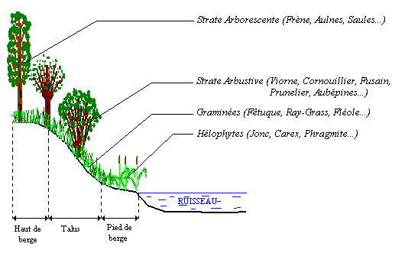
DDTM 59 – SEE
Page 10
www.nord.gouv.fr

Eutrophisation

Accumulation graduelle de débris organiques dans les eaux stagnantes et excès de nutriments (azote, phosphore en particulier), liée à l'activité des organismes vivants et des activités humaines, et à la décomposition massive de la matière organique morte, provoquant l'appauvrissement en oxygène de l'eau (Anoxie), la turbidité, et le développement d'espèces envahissantes.
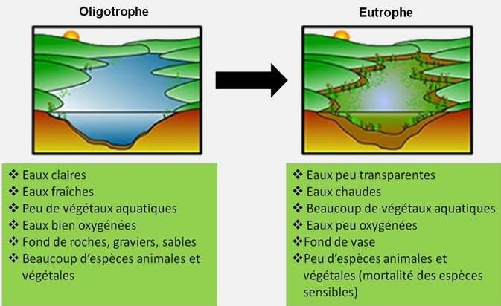

Plusieurs types d’aménagement sont envisageables :
  - Effacement
  - Aménagement / arasement
  - Gestion des vannages
  - Dispositif de franchissement
Ces solutions sont à étudier au cas par cas en fonction des coûts, de l’efficacité de l’aménagement et des difficultés rencontrées.

Le recours au curage doit alors être limité aux objectifs suivants :

  - remédier à un dysfonctionnement du transport naturel des sédiments de nature à remettre en cause les usages visés, à empêcher le libre écoulement des eaux ou à nuire au bon fonctionnement des milieux aquatiques ;

  - lutter contre l'eutrophisation ;

  - aménager une portion de cours d'eau, canal ou plan d'eau en vue de créer ou de rétablir un ouvrage ou de faire un aménagement.
Le dépôt ou l'épandage des produits de curage est subordonné à l'évaluation de leur innocuité vis-à-vis de la protection des sols et des eaux.

La restauration de la « morphologie » (c’est-à-dire la forme des berges et du lit et les conditions d’écoulement) apparaît comme le
levier le plus puissant pour améliorer l’état écologique des cours d’eau.
Le fonctionnement hydromorphologique du cours d’eau contribue au bon état des compartiments biologiques évalués dans
l’application de la directive cadre sur l’eau

Conditions d’un bon fonctionnement hydromorphologique :

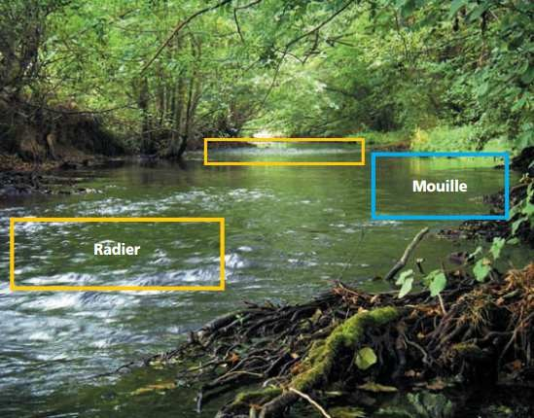
  - Morphologie diversifiée :
    - diversité de faciès
    - berges non protégées
    - bancs alluviaux mobiles
Les opérations d’entretien des cours d’eau peuvent être des actions :

  - de faucardage, (ou faucardement)
  - de taille des arbres et arbustes présents sur les berges,
  - d’enlèvement d’embâcles,
  - de lutte contre le rat musqué et les plantes invasives.

